Администрация города Нижнего Новгорода
Департамент архитектуры и градостроительства

Аннотация к документации по планировке территории «Проект планировки территории по улице лейтенанта Шмидта на участке от улицы Шлиссельбургской до улицы Премудрова в Ленинском районе города Нижнего Новгорода»

Заказчик – ООО «АВИАСЕРВИС»
Проектная организация – МП ИРГ «НижегородгражданНИИпроект»
Основания для разработки проекта:
- Постановление главы администрации г. Н.Новгорода от 07.04.2009 г. № 1303 «О разрешении ООО "АВИАСЕРВИС" разработки проекта планировки территории по улице лейтенанта Шмидта на участке от улицы Шлиссельбургская до улицы Премудрова в Ленинском районе города Нижнего Новгорода»;
- Техническое задание на разработку проекта, выданное департаментом архитектуры и градостроительства администрации г.Н.Новгорода (№1 от 24.03.2009)

Проект планировки территории утвержден постановление администрации города Нижнего Новгорода от 29.04.2010 г. № 2326.

В настоящее время улица лейтенанта Шмидта является улицей местного значения и используется для подъезда к жилым домам, гаражам и производственно-складским базам. Вдоль нее проходит железнодорожная ветка подъездных путей промышленных предприятий. Ширина ул. лейтенанта Шмидта в красных линиях составляет 35,0 метров.
В соответствии с генеральным планом г. Н. Новгорода, утвержденным постановлением городской Думы г.Н.Новгорода от 17.03.2010 №22, предусматривается ликвидация железнодорожных подъездных путей, а также сохранение категории и назначения улицы лейтенанта Шмидта как улицы местного значения.
На проектируемой территории расположен ряд участков, территории которых частично расположены в существующих красных линиях улицы лейтенанта Шмидта, в т.ч. участки предприятий:
  - МП «Инженерная защита города» (муниципальная собственность);
  - Департамент государственного имущества и земельных ресурсов Нижегородской области;
  - ОАО «Нижегородоблгаз» (краткосрочная аренда);
  - ООО «Авиасервис».
Проектом предлагается изменение существующей красной линии по улице лейтенанта Шмидта. Ширина улицы лейтенанта Шмидта в проектируемых красных линиях на участке от улицы Шлиссельбургская до улицы Премудрова составит 22,0 метра.
Кроме того, проектом предусмотрено упорядочение системы улично-дорожной сети, с организацией раздельных транспортных и пешеходных потоков, транспортного обслуживания прилегающей застройки, максимальное сохранение территорий участков предприятий, расположенных вдоль улицы.

Схема существующего использования территории
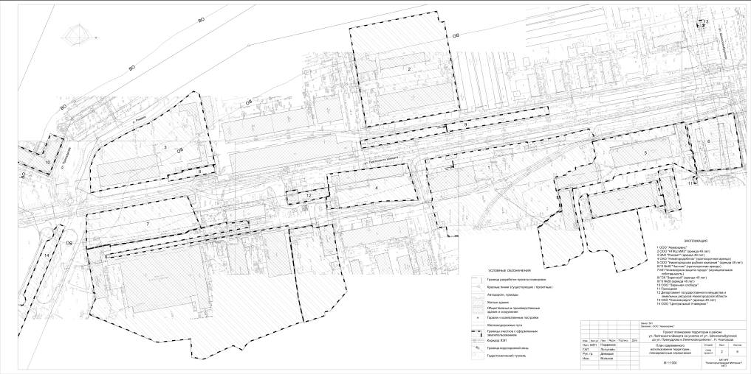

План красных линий (1-ая очередь)
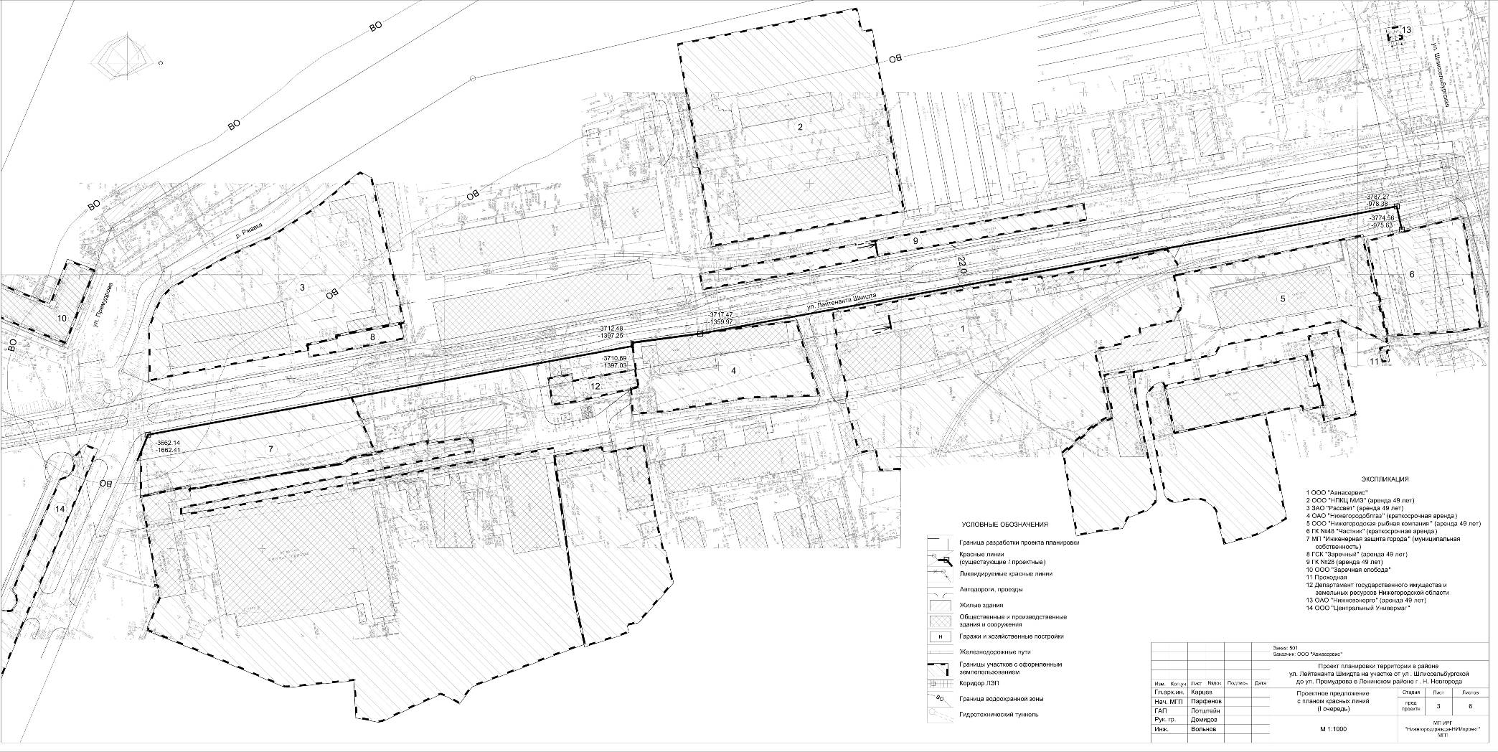

План красных линий (2-ая очередь)
